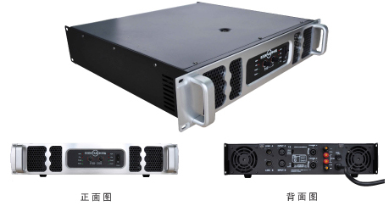
PAD-300
产品概述
B.E.S.E 二通道系列专业功放是按照国际工业标准设计制造的，以满足不同用户的需要。该系列有三个型号，每个型号包含中叶远二通道功放方面多年的设计经验和技术精华，由此精心研发出来的超值产品。内置电子分频，相位校正，动态压缩电路，便捷的功放连接转换开关，多台并接功能,为在多功能厅堂、会议室、KTV包房等环境系统提供了丰富灵活的应用空间。
产品特点
采用模块化及重架轻板重板块结构
风洞式自适应散热模式，并谨慎地选用了高标准的元器件
选用了高标准的元器件，为功放在非常恶劣地条件下长时间工作提供了保障
大小信号驱动准确，音色层次分明，并有高音纤细，低音浑厚的特色。
整机具有完善的电子保护线路，包括过载保护、短路保护、自激保护、DC直流保护、过热保护、关机保护等功能，确保安全可靠地工作。
技术参数
型号 | PAD-300 | PAD-400 | PAD-600 | PAD-800
立体双声道模式（8Ω） | 300W | 400W | 600W | 800W
桥接单声道模式（8Ω） | 700W | 1000W | 1800W | 2000W
信噪比 | 103db | 105db | 106db | 105db
转换速度 | 60v/μs | 60v/μs | 60v/μs | 60v/μs
阻尼系数 | 400：1 | 450：1 | 550：1 | 550：1
频率响应 | +/-0.1db,20Hz~20kHz
THD | =<0.1% Rated Power@8Ω 1kHz
IMD | =<0.1% Rated Power@8Ω
输入灵敏度 | 0.775V,1.0V,1.55V
输入阻抗 | 10K/20K ohurs,不平衡or平衡
输入抑制比 | =<-75db
串音 | =<-70db
指示灯 | Signal,Protect,Dctive,Clip/Limiting
主电源 | 220V
重量 | 20kg | 21kg | 22kg | 24kg
体积 | 483WX420DX88H

